黄陂区2025年餐饮服务单位食品安全“红黑榜”

（第二期）

为进一步压实餐饮服务经营者食品安全主体责任，提高广大消费者用餐安全，加强社会监督效能，引导餐饮行业自律，近期，黄陂区市场监督管理局按照统一部署，组织开展了夏季餐饮食品安全“护航行动”活动，根据现场检查情况，现公布2025年第一期黄陂区餐饮服务单位食品安全“**红**黑****榜”（以下排名不分先后）。

一、**红榜**

（一）武汉市黄陂区金灿小派餐饮店（个体工商户）

经营地址：武汉市黄陂区罗汉寺龙兴街168号

上榜理由：该店经营场所干净卫生环境整洁；操作间工作人员持有效健康证明上岗，衣帽口罩干净洁净；经营者食品安全意识强，落实食品安全管理制度。

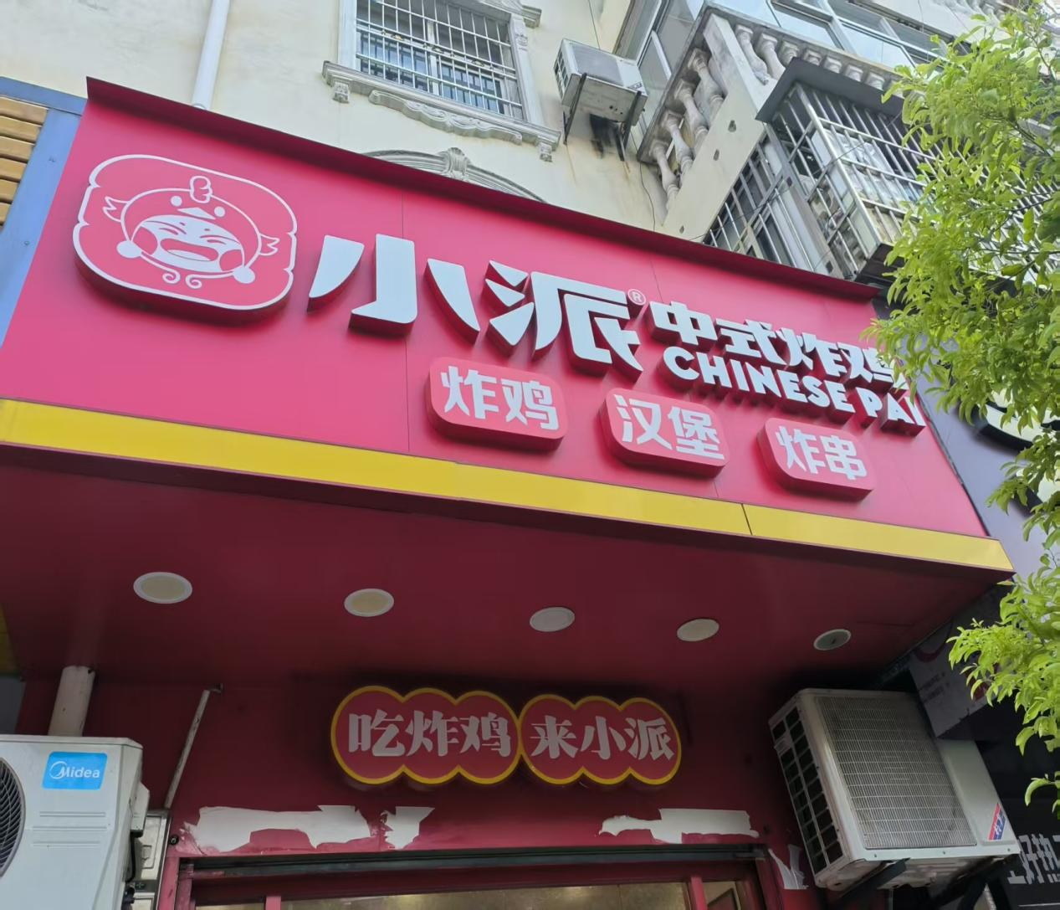

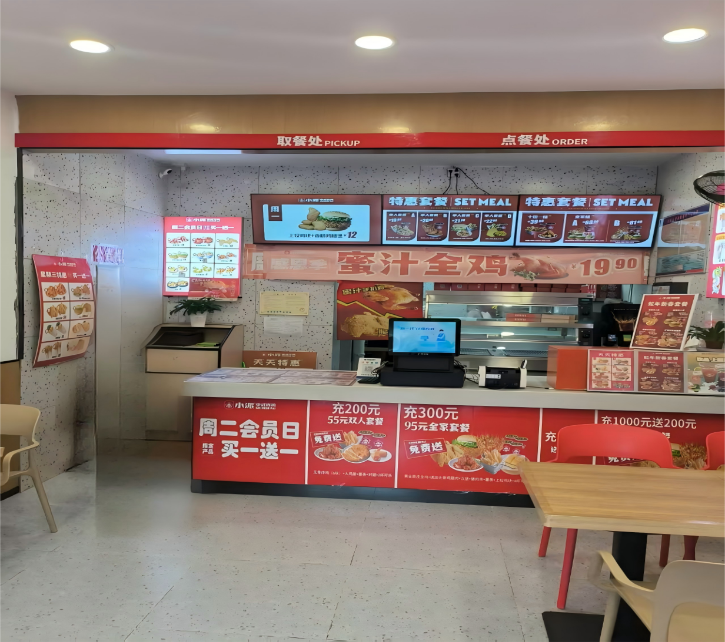

（二）武汉市黄陂区味可思快餐店（个体工商户）

经营地址：武汉市黄陂区罗汉寺街道龙兴街196号

上榜理由：该店证照齐全并公示，用餐区干净整洁; 后厨清洁卫生;原材料摆放有序,食材储存规范。

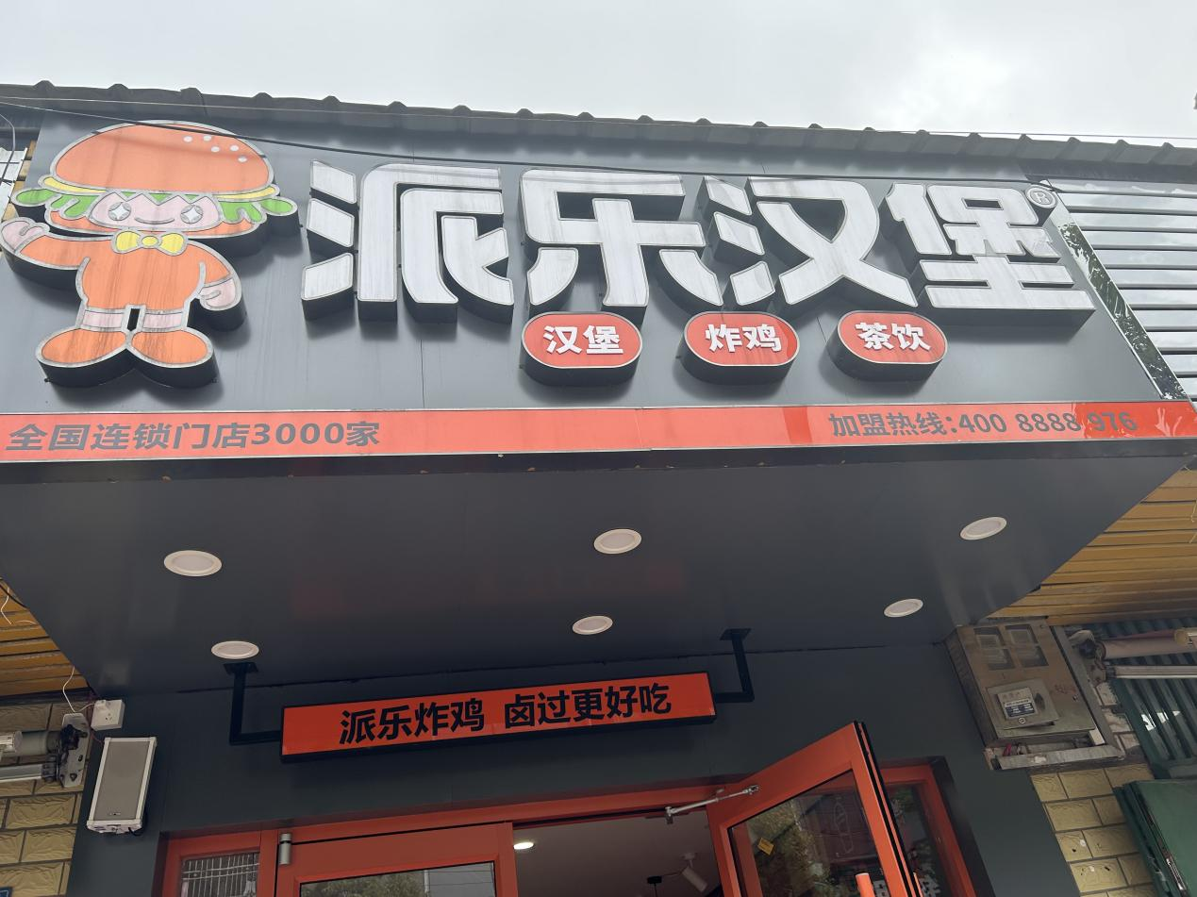

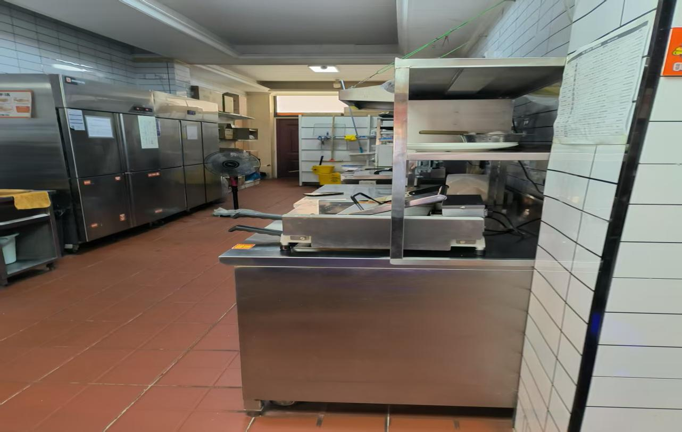

（三）武汉市黄陂区祁里尝香家常菜馆

经营地址：黄陂区祁家湾街旭日路35号

上榜理由：该店经营场所干净卫生环境整洁，经营者食品安全意识强，落实食品安全管理制度，守法经营。

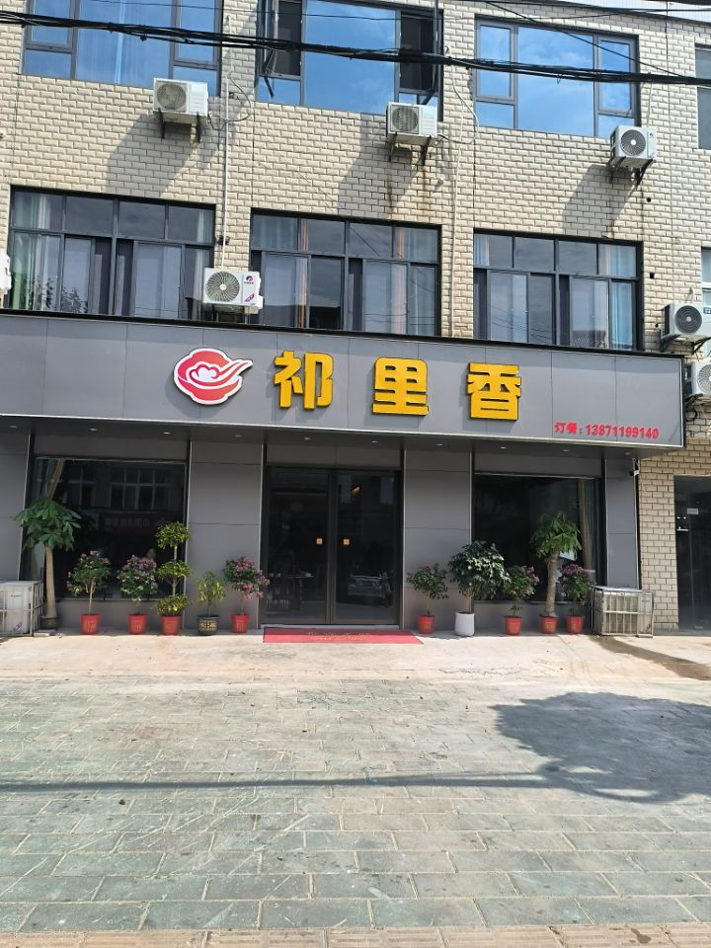

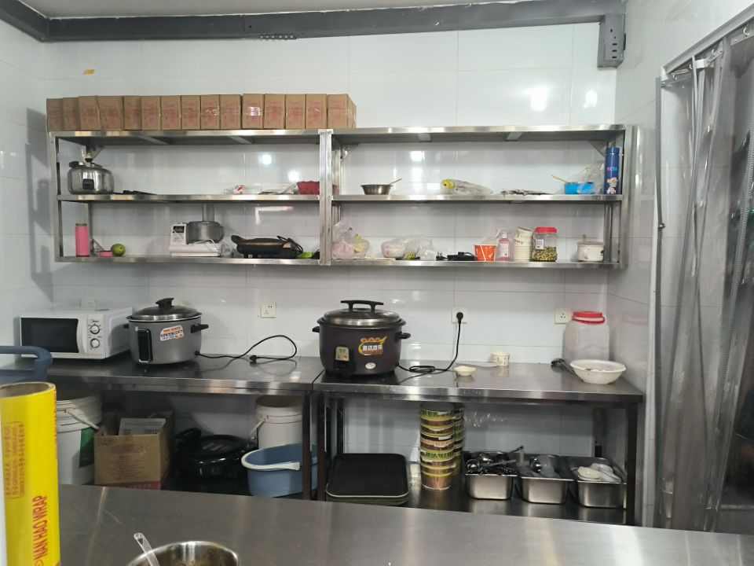

（四）武汉市黄陂区湘里乡亲餐饮店

经营地址：黄陂区祁家湾街道环祁街31号1-2楼

上榜理由：该店证照公示齐全，后厨卫生条件良好，货品摆放整齐，用餐环境良好。

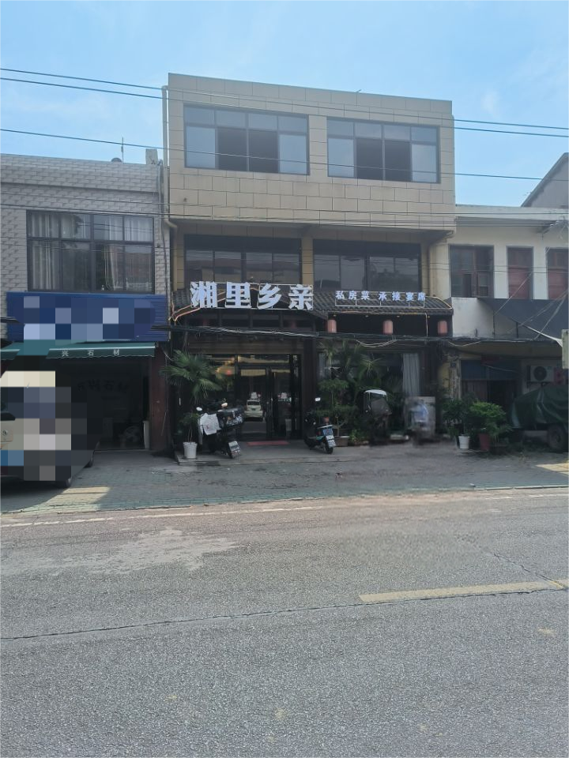

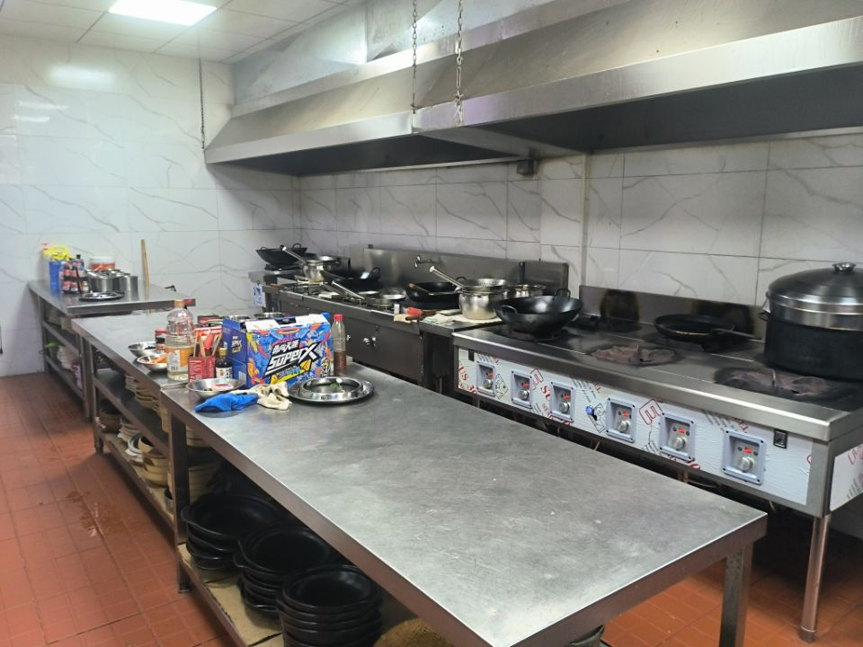

二、黑榜

（一）武汉市黄陂区罗汉洪彦早点店

经营地址：武汉市黄陂区罗汉寺龙兴街194号

上榜理由：该店从业人员健康证过期，操作间不整洁。

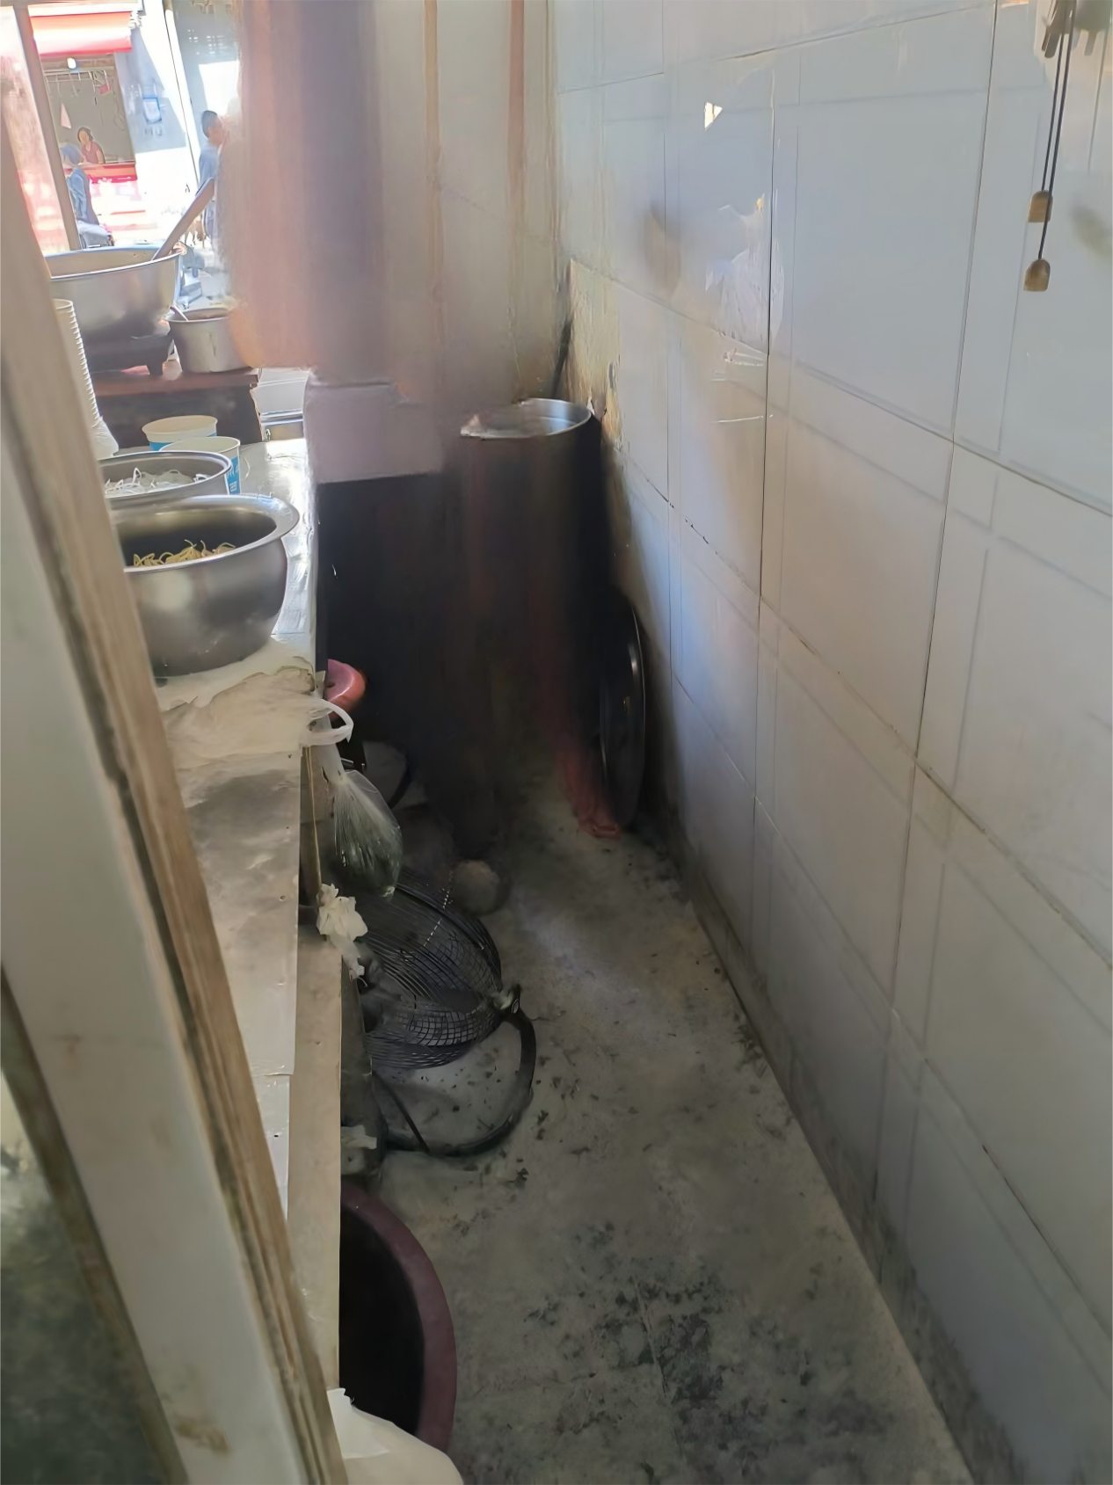

（二）武汉市黄陂区罗汉豆豆面馆

经营地址：武汉市黄陂区罗汉寺龙兴街165号

上榜理由：该店从业人员健康证过期，操作间不整洁，油污严重。

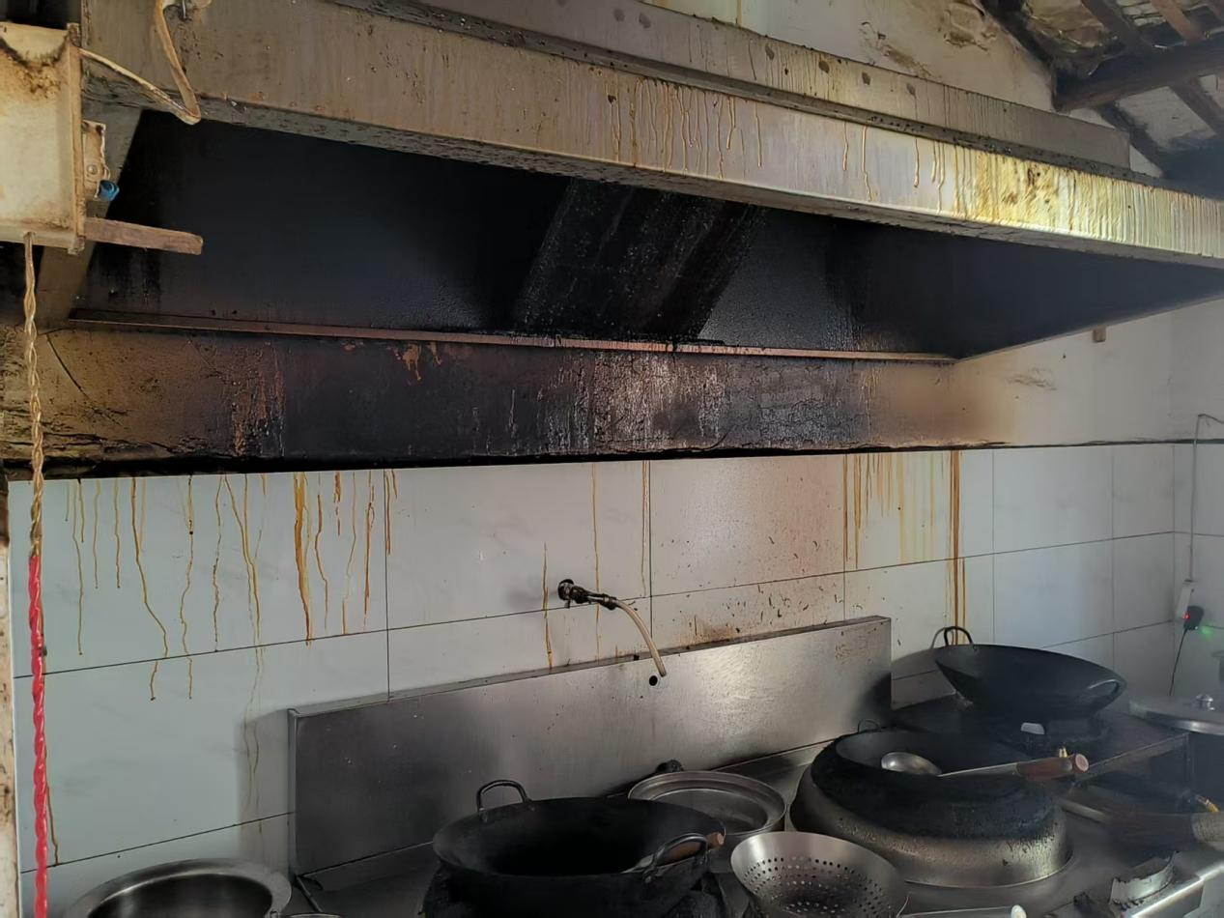

（三）武汉市黄陂区祁家湾平头哥郭场火锅鸡店

经营地址：黄陂区祁家湾街环祁路16号

上榜理由：该店未落实制止餐饮浪费措施,“三防”设施不全。

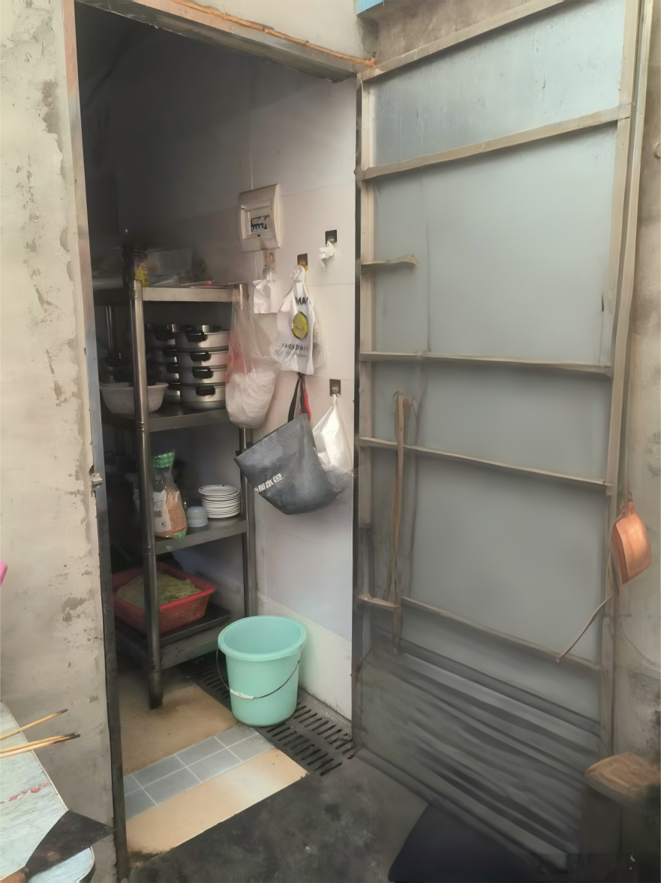

“红黑榜”名单实行动态管理，被列入“黑榜”的餐饮单位整改到位经验收达标后，可申请移出“黑榜”。